# DESTINASI WISATA TERPOPULER NEGARA SRI LANKA

Disusun untuk memenuhi tugas besar mata kuliah Pengantar Sains Data

Dosen Pengampu : Alif Finandhita, S.Kom, M.T

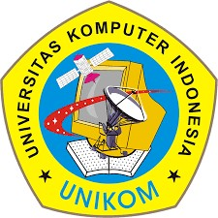

Disusun Oleh:

10121107 – Irham Ahmad Musyadad

10121123 – Taufiqur Rohman

10121114 – Qaisha Fadhil Ahmad

10121091 – Muhammad Ridwan Setiawan

10121106 – Muhammad Syihab

IF-3

**JURUSAN TEKNIK INFORMATIKA**

**FAKULTAS TEKNIK DAN ILMU KOMPUTER**

**UNIVERTISTAS KOMPUTER INDONESIA 2023**

**DAFTAR ISI**

DESTINASI WISATA TERPOPULER NEGARA SRI LANKA 1

BAB I 3

PENDAHULUAN 3

1.1 Latar Belakang 3

1.2 Tujuan 3

BAB II 4

PEMBAHASAN 4

2.1 Metodologi Penelitian dan Algoritma Data Sains yang Digunakan 4

2.2 Tahapan – Tahapan Implementasi Data Sains Sesuai Algoritma yang Digunakan 5

STORYTELLING WITH DATA 6

KONTRIBUSI 9

# BAB I

# PENDAHULUAN

## 1.1 Latar Belakang

Sri Lanka adalah sebuah negara kecil di Asia Selatan yang memiliki banyak sejarah dan budaya yang langka. Negara ini memiliki pantai indah, pegunungan yang indah, banyak tempat suci dan situs – situs bersejarah, yang semuanya membuat Sri Lanka menjadi salah satu destinasi wisata terpopuler di dunia.

Tentu saja, dengan segala yang dipunyai negara Sri Lanka mulai dari keindahan alam, budaya dan tempat bersejarah yang banyak menarik banyak wisatawan dan turis asing yang ingin mengunjunginya. Namun dengan banyaknya destinasi wisata yang dimiliki negara Sri Lanka, memungkinkan wisatawan dan turis kesulitan untuk mencari destinasi yang tepat untuk mereka.

Berdasarkan hal itu, kami bermaksud membuat aplikasi rekomendasi destinasi wisata yang ada di negara Sri Lanka. Sri Lanka memiliki banyak destinasi wisata diantaranya adalah restoran, spa and wellness center, spice garden, tourist shops, travel agents, dan water sport center.

## 1.2 Tujuan

Memberikan informasi tentang destinasi wisata popular dan tempat menarik di Sri Lanka, seperti rincian nama, alamat, dan peta. Membantu wisatawan untuk menemukan tempat – tempat baru dan menyediakan informasi tambahan seperti restoran, dan tempat belanja yang dapat memperkaya pengalaman wisata mereka.

# BAB II

# PEMBAHASAN

## 2.1 **Metodologi Penelitian dan Algoritma Data Sains yang Digunakan**

Metodologi data science statistik mengacu pada serangkaian teknik dan algoritma statistik yang digunakan untuk memproses, menganalisis, dan mengambil informasi dari data dalam ilmu data. Berikut adalah beberapa langkah utama dalam metodologi data science statistik:

Pengumpulan data: Kumpulkan data dalam format yang mudah diakses dan terstruktur, seperti file CSV atau Excel.

Pembersihan data: Lakukan pembersihan data untuk menghilangkan nilai yang hilang, duplikat, atau tidak valid, dan pastikan data sudah dalam format yang tepat.

Eksplorasi data: Lakukan eksplorasi data dengan menggunakan statistik deskriptif, seperti mencari nilai rata-rata, median, modus, deviasi standar, dan sebagainya, serta membuat grafik seperti histogram, grafik batang, dan grafik lingkaran.

Transformasi data: Lakukan transformasi data, seperti mengubah skala, mengganti nilai-nilai yang hilang, dan menormalkan distribusi data.

Analisis data: Lakukan analisis data dengan menggunakan teknik-teknik statistik, seperti regresi, analisis varian, analisis klastering, dan pengujian hipotesis.

Visualisasi data: Lakukan visualisasi data dengan menggunakan grafik atau visualisasi interaktif, seperti peta atau diagram alir.

## 2.2 Tahapan – Tahapan Implementasi Data Sains Sesuai Algoritma yang Digunakan

Berikut ini adalah tahapan – tahapan implementasi data sains algoritma yang digunakan pada aplikasi destinasi wisata :

1. Studi literatur adalah proses untuk mempelajari kumpulan literatur atau sumber – sumber tertulis yang terkait dengan topik atau masalah tertentu. Sumber literatur dapat berupa buku, jurnal, artikel, dokumen, dan berbagai sumber lainnya. Disini kami mendapatkan sumber data yang berasal dari Kaggle.com (Data)
2. Scraping data adalah proses pengambilan data atau ekstraksi data dari sumber tertentu untuk kemudian disimpan yang nantinya dapat diolah. Dari data yang kami dapatkan, kami menggukana scraping untuk menemukan data asal wisatawan dari luar negeri pada tahun 2020 yang mendatangi Sri Lanka. (Data)
3. Visualisasi data adalah proses membuat representasi grafis dari data dan informan menggunakan berbagai Teknik visual seperti diagram, grafik, peta, atau gambar. Hal ini dilakukan untuk memudahkan orang untuk mengerti dan menginterpretasi. Disini kami memakai visualisasi dengan menggunakan library folium untuk menampilkan peta, seaborn dan matplotlib untuk chart dan diagram.

# STORYTELLING WITH DATA

Menampilkan kota yang paling banyak dikunjungi oleh wisatawan asing.

Mayoritas wisatawan asing mengunjungi destinasi di kota Colombo.

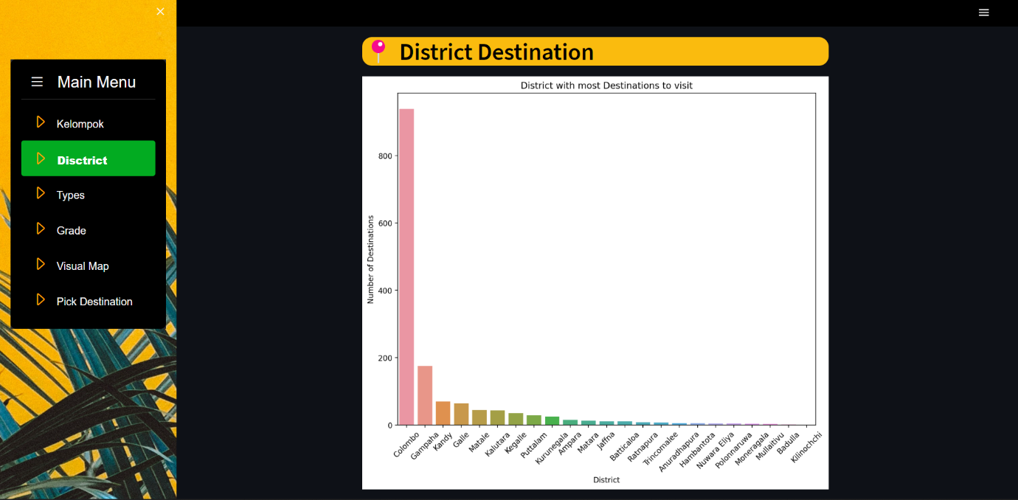

Menampilkan jenis destinasi wisata yang tersedia di Sri Lanka.

Mayoritas wisatawan asing memilih destinasi wisata travel agent,

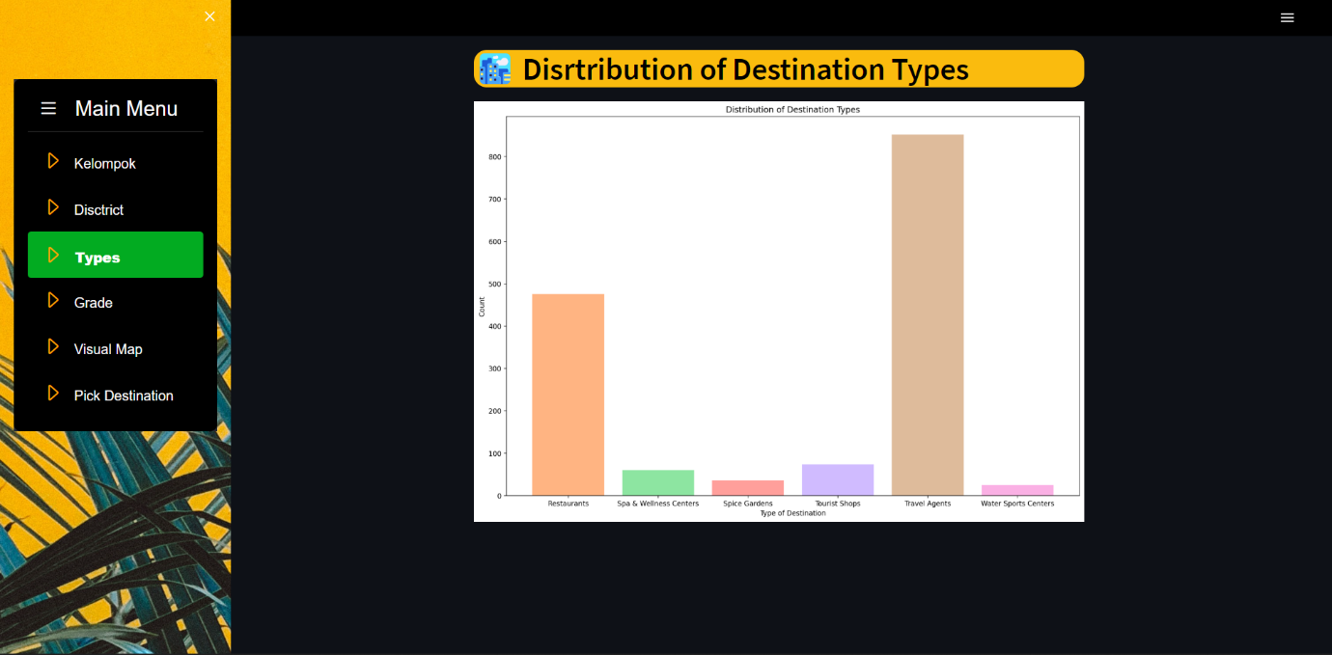Travel agent disini jasa menyediakan tour guide.

Menampilkan Grade Destinasi Wisata di Sri Lanka.

Mayoritas destinasi wisata memiliki Grade A.

Sebagian memiliki Grade B pada destinasi wisata.

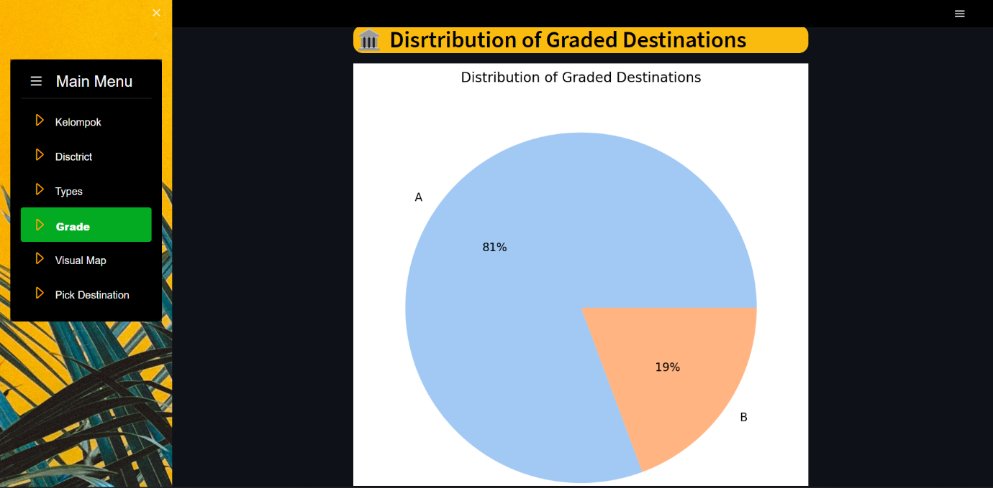

Menampilkan Geographic Information System.

Menampilkan jumlah destinasi wisata yang tersedia di

beberapa kota.

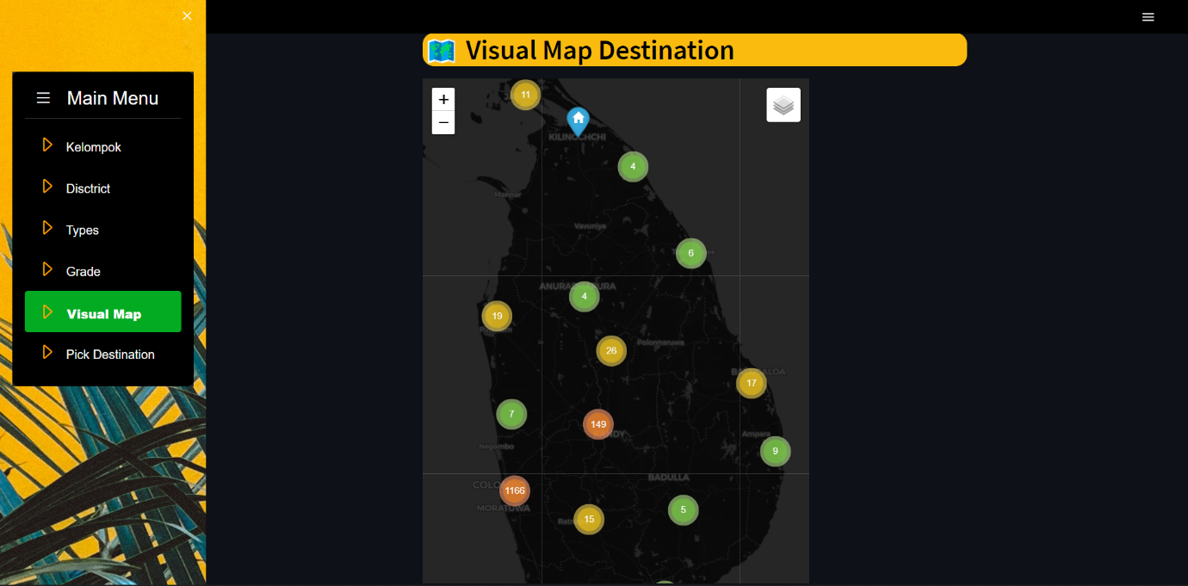

Menampilkan destinasi wisata sesuai dengan beberapa tipe

Menampilkan letak destinasi wisata sesuai dengan garis bujur

dan garis lintang.

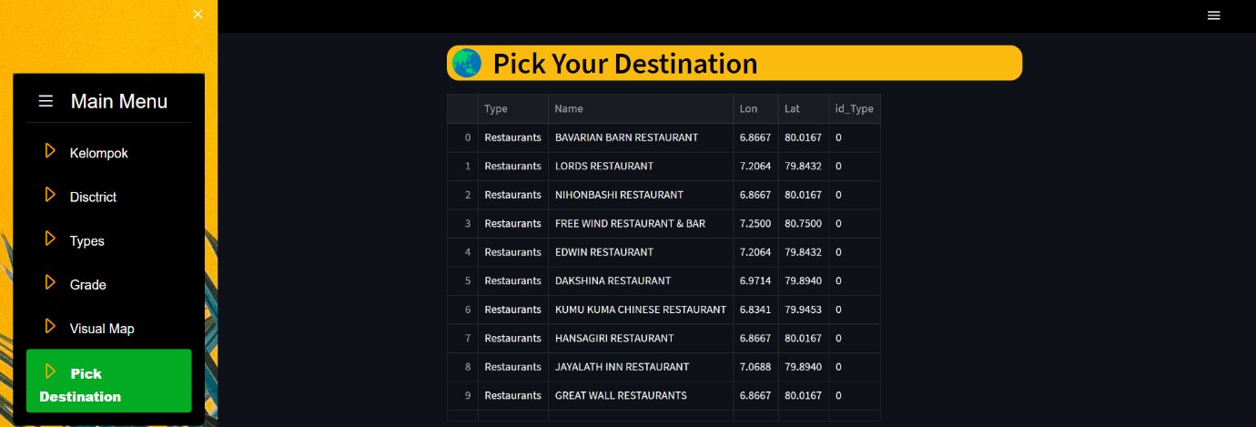

Menampilkan letak destinasi wisata sesuai dengan tipenya.

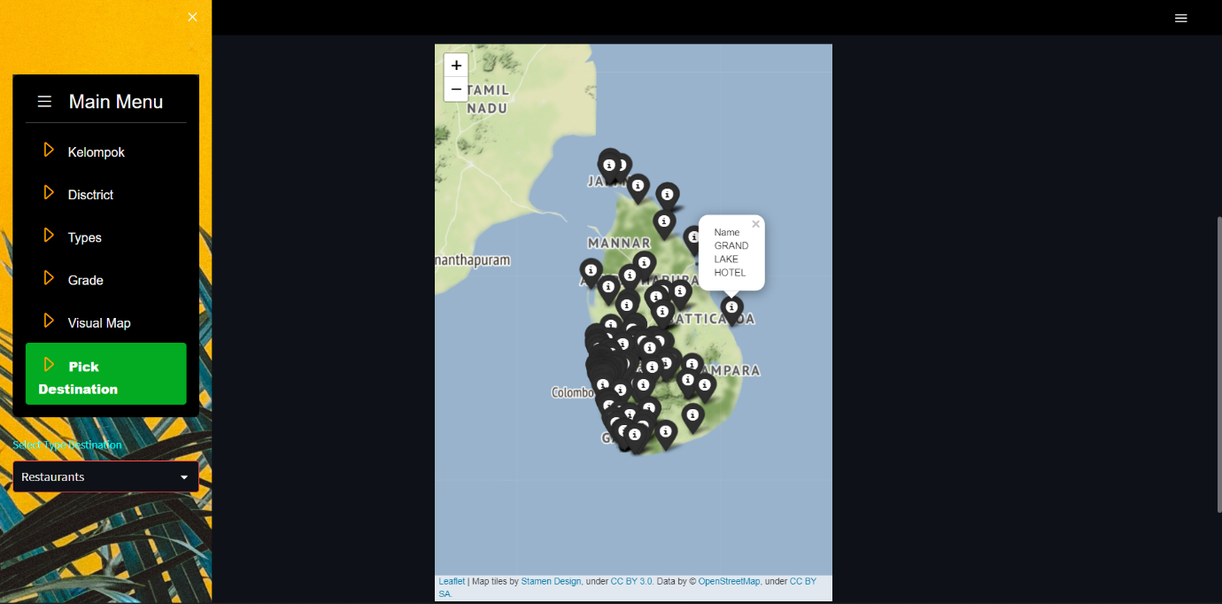

# KONTRIBUSI

10121107 – Irham Ahmad Musyadad **(Kontribusi)**

10121123 – Taufiqur Rohman **(Kontribusi)**

10121114 – Qaisha Fadhil Ahmad **(Kontribusi)**

10121091 – Muhammad Ridwan **(Kontribusi)**

10121106 – Muhammad Syihab **(Kontribusi)**

# LINK PROJECT SAINS DATA

https://github.com/Irhammmiam/Pengantar-Sains-Data